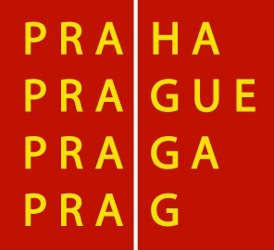

HLAVNÍ MĚSTO PRAHA
MAGISTRÁT HLAVNÍHO MĚSTA PRAHY
předseda Výboru pro kulturu, památkovou péči, výstavnictví, cestovní ruch a zahraniční vztahy ZHMP
Bc. Ondřej Pecha

Praha 8. února 2012

Vážení členové Výboru pro kulturu, památkovou péči, výstavnictví, cestovní ruch a zahraniční vztahy Zastupitelstva HMP,

dovoluji si Vás pozvat na 2. zasedání tohoto výboru, které se uskuteční

v pondělí dne 13. února 2012 ve 13:00 hodin

v zasedací místnosti Rady, 1. patro, Mariánské nám. 2, 110 01 Praha 1.

Upravený program jednání:

- Úvod
- Schválení programu
- Volba ověřovatele
- Partnerství v oblasti cestovního ruchu
- Klánovický dětský sbor Claireton Chorale – žádost o podporu mezinárodní spolupráce sboru v roce 2012
- Věcný záměr optimalizace činnosti příspěvkových organizací Pražská informační služba a Muzeum hlavního města Prahy
- Žádost o přezkoumání vyhlášení a průběhu výběrového řízení na podnájemce Divadla Komedie
- Různé
8.1. Informace – Harmonogram projednávání rozborů činnosti a hospodaření příspěvkových
organizací v působnosti OZV
8.2. Informace o vítězích výběrového řízení na ředitele/ředitelku Švandova divadla na
Smíchově a Divadla na Vinohradech
8.3. Statistika sankcí uložených za správní delikty spáchané na úseku státní památkové
péče v souvislosti s umisťováním reklam
8.4. Informace OPP MHMP o vytvoření pracovního návrhu soutěže „Reklama v historickém centru
Prahy“
8.5. Informace - Závazky vyplývající ze zápisu historického centra Prahy na Seznam světového
kulturního dědictví UNESCO: zpracování Managment planu a zřízení funkce Koordinátora
světové památky a Rady světové památky
8.6. Informace odboru památkové péče MHMP o zaslání Zprávy o stavu péče o historické centrum
Prahy Centru světového dědictví
8.7. Informace OPP MHMP o změně složení Sboru expertů

S úctou

Bc. Ondřej Pecha

